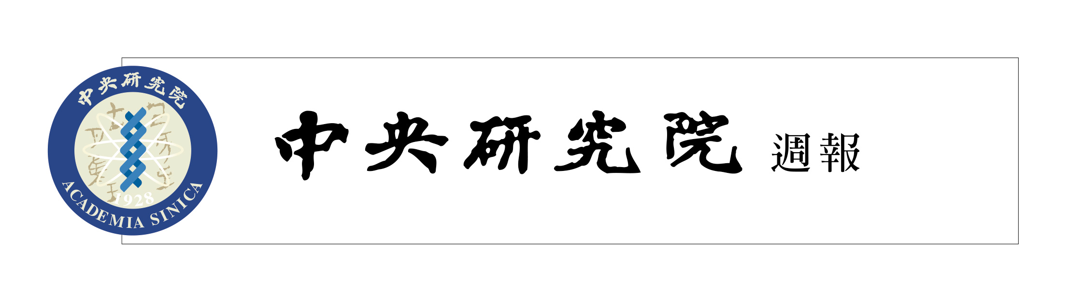
中央研究院 發行 73年11月01日創刊 95年4月6日出版 院內刊物 / 非賣品
第1064期

 | 本院要聞  知識的饗宴－遇見科學  4/12播出「憲法改造與公民社會」  「憲法」是什麼？中華民國憲法的源起背景為何?「總統制」、「半總統制」、「內閣制」的差別在那裡？過去7次「憲政改革」的重點是什麼?「修憲」該如何進行?  本集節目邀請到本院法律學研究所籌備處四位專家－湯德宗主任、陳新民研究員、劉淑範副研究員、廖福特助研究員，從過去的修憲歷程、先進國家經驗及國際趨勢，深入剖析上述問題，歡迎大家4月12日（星期三）晚上10點於公視13頻道準時收看。  註：「知識的饗宴-遇見科學」網址www.pts.org.tw/~web01/ knowledge/。  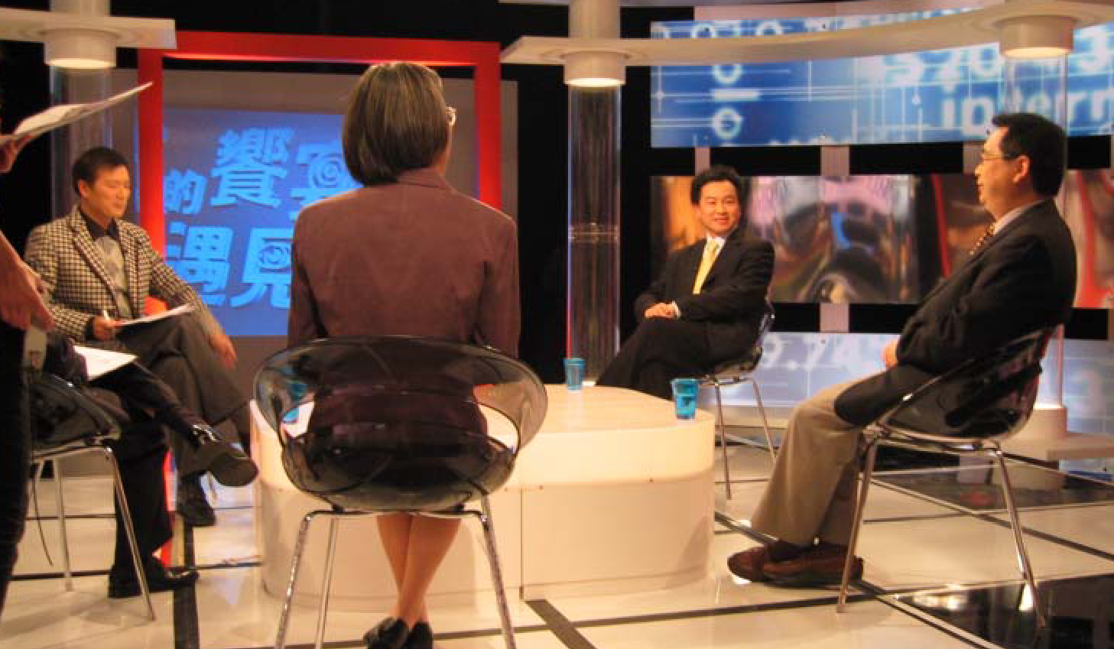 |  | 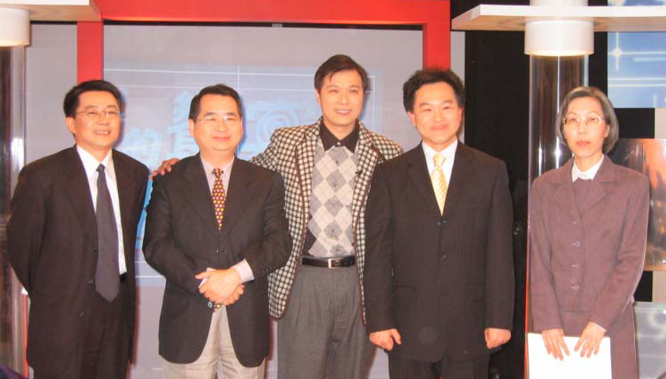  人事動態  物理研究所特聘研究員吳茂昆奉核定兼任所長，聘期自95年4月1日至98年3月31日。  原子與分子科學研究所李哲倫奉核定為助研究員，聘期自95年4月15日起。  學術活動  《近代史研究所集刊》第51期出刊  本期共收錄論文4篇：吳方正〈上海格致書院與「博覽會」的經驗〉、胡曉真〈知識消費、教化娛樂與微物崇拜--論《小說月報》與王蘊章的雜誌編輯事業〉、胡成〈現代性經濟擴張與烈性傳染病的跨區域流行--上海、東北爆發的鼠疫、霍亂為中心的觀察（1902-1932） 〉、翟志成〈集體記憶與歷史真實：「平型關大捷」的建構與解構〉，另收書評4篇。如欲瞭解詳細資訊，請洽近史所發行室吳懿廷小姐，電話27898208。
本期要目  1 本院要聞 1 學術活動  2 公布欄 3 知識天地 |  | 編輯委員：李旭東 扈治安 鄭明修 羅久蓉 羅紀琼  編輯兼排版：吳漪琳  http://www.sinica.edu.tw/as/weekly/index.html  E-mail: wknews@gate.sinica.edu.tw  地址：台北市11529南港區研究院路2段128號  電話：2789-9488；傳真：2782-1551  《週報》為同仁溝通橋樑，如有意見或文章，敬請不吝賜稿。本報於每週四出刊，前一週的週三下午5:00為投稿截止時間，逾期稿件由本刊視版面彈性處理。投稿請儘可能使用E-mail，或送總辦事處秘書組公關科3111室。

學術演講
單位 | 時間 | 地 點 | 講 員 | 講 題
數學 | 4/13(四)15:00 | 本所演講廳 | Prof. Peter Greiner  （Univ. of Toronto, Canada） | On Geometry
數學 | 4/14(五)10：30 | 本所會議室 | Prof. Peter Greiner  （Univ. of Toronto, Canada） | On Hamiltonian Mechanics,Real and Complex,and PDEs（II）
統計 | 4/10(一)10:30 | 本所  2樓交誼廳 | Dr. Christopher J. Portier  （National Inst. of Environmental Health Sciences, U.S.A.） | Identifying and Quantifying Gene-Interaction Networks
生醫 | 4/10(一)11:00 | 本所地下室B1C演講廳 | Dr. Richard M. Ransohoff  （The Lerner Research Institute of the Cleveland Clinic, U.S.A.） | Chemokines, Chemokine Receptors and the Nervous System: New Insights for Some Old Molecules
生醫 | 4/14(五)11:00 | 本所地下室B1C演講廳 | Dr. Samuel L. Katz  （Duke Univ., U.S.A.） | Is Vaccine-Preventable Infectious Disease Eradicable?
分生 | 4/7(五) 11:00 | 本所演講廳 | Dr. Yau-Sheng Tsai  （Univ. of North Carolina, U.S.A.） | PPARγin the Metabolic Syndrome: Modeling Human Diseases in Mice
近史 | 4/13(五)12:00 | 本院學術活動中心第4會議室 | Prof. Allan Barr  ( Pomona College, U.S.A.) | 清初逸事小說的紀實與虛構：談《聊齋》故事兩則（中文演講）
經濟 | 4/11(二) 15:00 | 本所  B棟110室 | Prof. Walter Beckert  （Univ. of London, U.K.） | Price-Concentration Analysis in Merger Cases with Differentiated Products
法律 | 4/11(二)10:00 | 人社中心  第3會議室（B202） | 陳新民研究員  （本處與人社中心合聘） | 憲政僵局與釋憲權的運用－檢討機關忠誠的概念問題
人社  （制度與行為） | 4/12(三)14:30 | 本中心  第3會議室(B202) | 周玉慧副研究員  （本中心與民族所合聘） | 台灣青少年人際類型及其影響
人社  （調研） | 4/13(四)14:00 | 蔡元培館  1樓會議室 | 于若蓉副研究員  （本中心） | Intergenerational Mobility in Education: The Case of Taiwan and China
人社 | 4/14(五)14:30 | 本中心  B202會議室 | Assistant Prof. Marc L. Moskowitz  （Lake Forest College, U.S.A.） | Maudlin Mandopop Melodies. Pop Music, Gender, and Loneliness in Taiwan
公布欄
人社（調研）開放委託計畫申請
人文社會科學研究中心所轄調查研究專題中心，為協助院內研究人員進行各類學術性實地調查研究工作，開放95年4月至12月間電話訪問調查及郵寄問卷等各類調查計畫申請，並接受明年度之面訪、電訪、郵寄問卷等調查計畫委託申請。委託者請與本專題中心調查訪問組聯繫，電話（02）2788-4188＃301蔡小姐。本中心受理申請後，將由審核小組評估調查時間、人力安排、研究目的等因素，決定能否接受委託及可協辦之項目。
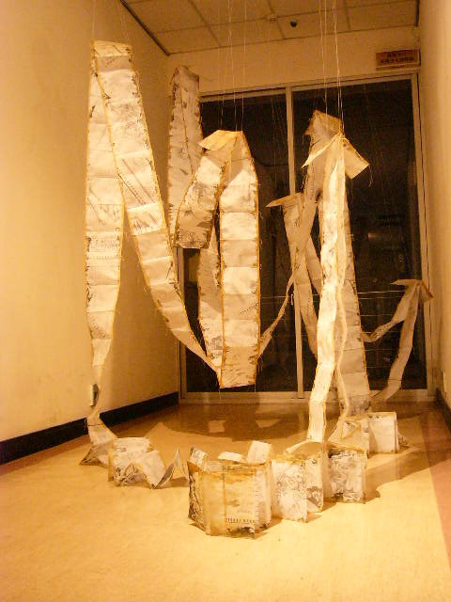
生圖美學空間－康雅筑個展An Interval空隙
一、時 間：4月8日至5月20日
二、地 點：生命科學圖書館美學空間
三、內容簡介： 生活中總是擁有許多的箱匣，小鐵盒、鞋盒、抽屜、行李箱、背袋……等的小空間，它們是生活逃逸的另一個出口，是包覆、收藏、記憶、時空…的一個向度。多種存有的狀態內縮在每個小空間中，而展覽中所呈現的不同囊袋均半開啟，是該閤上或許再上把鎖，還是完全開啟？其實對於內與外的位置不斷轉換，是溢出滲入的反轉過程，是欲開欲閤的存有。它不僅只是一個空的物理容器，等待著被事物佔據、開啟或使用，而是以一種非被動的狀態存在著，具有自己的性格特色。
本院生圖美學空間網址:http://lsl.sinica.edu.tw/Services/exhibition/index.htm
本院西餐廳4月3日至12日內部裝修暫停營業
為提供更優質用餐環境，本院附設西餐廳自4月3日起至4月12日止暫停營業進行裝修，4月13日起恢復營業，如有不便，敬請諒察。
歡迎同仁共同協助監督餐廳之營運，如有任何建議，請隨時向活動中心管理部門反映，俾據情要求改善。
聯絡人：呂俊升，電話：27852717#1212。
知識天地
奈米鑽石新生命
韓肇中（原子與分子科學研究所副研究員）、張煥正（原子與分子科學研究所研究員）
天然鑽石的稀少與炫目的光澤，數千年來一直被視為珍寶，直到科學昌明、製造工藝突飛猛進的20世紀，鑽石才在代表權勢的飾物之外找到了新的價值。2005年5月間，毛河光院士（Ho-kwang David Mao）和他的同事赫姆利（Russell Hemley）使用先進的化學氣相沉積法（chemical vapor deposition）破天荒地“養”出一顆寶石等級的10克拉無色單晶鑽石。此科技成就經過媒體誇張地和牛糞相提並論後，一時在坊間成為不少人磨牙的話題，順勢之下普羅大眾多少就有機會認識了鑽石的科技面相。
對於碳元素衍生材料的研究，特別是奈米碳管（carbon nanotube）、及鑽石鍍膜，在近10年來已經成為材料科技的顯學。在工業、科學、及醫療器材上的主要應用不外乎取其獨特的物理、化學特性─例如高硬度、高導熱性、半導體性、低摩擦係數、表面的化學鈍性和電磁輻射的穿透性等等。近年來，奈米生物技術（nanobiotechnology）不但是報章雜誌極為熱門的科學報導題材，也是國家重點推動的研究項目之一。在此，我們簡要地介紹奈米鑽石晶粒（diamond nanocrystallite）在生物醫學上的新應用。
一、蛋白質體學（proteomics）研究的新穎固相萃取（solid-phase extraction）材料
鑽石的表面一般覆蓋著一層疏水性的C-H鍵結，在強氧化酸性處理下，鑽石表面經由氧化而生成羧基（COOH）或其他含氧的官能基（例如 C=O、C-O-C等），故而產生親水性。在早期的研究中，我們首先針對平均大小為5 nm 和 100 nm 的兩種顆粒進行一系列的比較，得知他們的表面生化特性並不因粒徑而有明顯的差異。這些鑽石顆粒對於多肽和蛋白質，普遍具有很強的吸附力，藉由調整溶液的酸鹼度，更可以適度地反映出該多肽的等電位點（isoelectric point, pI）。這種吸附特性可以應用於從複雜的生物樣本基質中萃取其中的特定種類分子，例如從血液或是尿液中快速分離出多肽和蛋白質，因而簡化檢體化驗分析的流程，在臨床醫學研究上有潛力成為篩選疾病相關生物指標分子（biomarker）的利器。
在一般的蛋白質純化流程中，經常會使用三氯乙酸及有機溶劑來使蛋白質沈澱（TCA precipitation），此步驟視溶液中蛋白質的濃度，處理的溫度從4℃到–80℃、孵育（incubation）的時間由半小時到12小時或更久不等，通常被視為一項不討喜的苦差事，特別是面對著液相層析從複雜樣品收集到的許多餾分（fraction）時。鑽石顆粒用在達成
此目的的過程可以簡化為：在含有蛋白質的樣品中直接加入適量的奈米鑽石懸浮液，充分混和，立即可以用離心法將吸附了蛋白質的鑽石顆粒收集。此操作方法適用於極大的濃度範圍（<10⁻⁹ – 10⁻⁵ M），若非有特定目的，溶液的酸鹼度也不需刻意調整。保守地說，縱使基質中存有高濃度的鹽類和表面活性劑，不出十分鐘就可以從複雜的基質中把蛋白質萃取出來，這特性是目前市面上固相萃取產品無法一步完成的。
吸附了蛋白質的鑽石顆粒可以直接用凝膠電泳進一步分離、純化所吸附的蛋白質，或是直接用基質輔助雷射脫附游離質譜術（matrix-assisted laser desorption/ionization mass spectrometry）進行餾分中蛋白質的快速鑑定。由於鑽石顆粒表面同時具有疏水和親水的兩極性能，使得實驗人員可以透過調整溶液酸鹼值的方式達到控制蛋白質吸附或是溶解的狀態。因此，若是要透過液相層析初步分離再做質譜分析的話，也只需要把吸附了蛋白質的鑽石顆粒，多加一步簡單的洗提（elution）操作，就可以輕易完成。至於要作蛋白酶（protease）消化處理後再透過胜肽質譜身份鑑定（peptide mass fingerprinting）來確認蛋白質組成的分析，則可直接對吸附了蛋白質的鑽石顆粒進行標準的蛋白酶消化反應，之後消化生成的胜肽片段會自動脫離鑽石表面而溶解出來。目前我們應用奈米鑽石晶粒從事蛋白質體分析的研發工作，是針對配合強大的質譜分析工具而進行，一般性的樣品操作流程能夠從尿液中鑑識出125種蛋白質，可以說是已經有實用價值。
二、螢光奈米鑽石晶粒的產生與分子生物學應用
螢光標示分子的各種巧妙應用，立下了分子生物學的里程碑。隨之而起的需要是更亮、更持久、生物相容性更好的標示記號。1980年代發明的量子點（quantum dot），經過多年的開發，在新世紀初的現在也奪下不少生物科技報導的版面。量子點目前的一大遺憾，就是它們都含有毒性的金屬元素，因此在活體動物─尤其是人類─上的應用就受到許多限制。完全由碳元素構成的奈米碳管和鑽石，在傳統上都被認為是具有不錯生物相容性的材料，而奈米鑽石被應用於人工髖關節和心臟血管支架的顯著實例，更是我們選擇開發螢光鑽石的一個重要原因。
早在1970年代，物理學家就發現，經過高速粒子的轟擊的鑽石會產生晶格缺陷，發出“永恆”的螢光。因此我們踏出的第一步，就是利用類似的方法產生足夠讓我們作生化試驗所需數量和大小的螢光奈米鑽石。隨後，我們在培養皿上讓人類腎臟表皮細胞吞噬螢光奈米鑽石，繼之透過螢光顯微鏡觀察它們在細胞內的分佈、對細胞生長的影響、及螢光持續的狀況等。所有的初步測試都十分令人振奮，如我們所預期的，奈米鑽石並沒有毒性。在持續光激發8小時後，完全沒有光漂白（photobleaching）的跡象，而且在初步試作階段，我們的螢光效率已經能夠達到10%以上，粒徑約為35 nm的單一顆螢光奈米鑽石可以很容易的被觀察到。我們預期，將來在生產製程最佳化後，奈米鑽石的螢光強度應有超越量子點亮度的機會。另外值得一提的是，有晶格缺陷的鑽石晶粒能夠產生不同顏色的螢光，特別是大紅色（extended red ～700 nm）的螢光，它對生物組織有相當好的穿透力，可應用於活體生物顯影，這項優點使得螢光奈米鑽石更有開發與研究的價值。
去年底，本研究團隊在《美國化學會誌》（Journal of the American Chemical Society）發表了一篇論文，探討螢光奈米鑽石特性與新製程。在兩個月的時間裡，該螢光奈米鑽石已經兩度被國外的科技刊物–《新科學家》（New Scientist）和《國際生醫光電》（Biophotonics International）–以科技新聞的方式報導，並獲刊於《國際生醫光電》雜誌2006年2月號之封面。目前我們正努力開發量產螢光奈米鑽石的可行性，已有所突破。
三、後續研發方向
奈米鑽石晶粒表面經由氧化酸性處理所產生的簡單含氧官能基，可以進一步用化學方法加以修飾，而成為具有新特性的表面，透過這些新的表面性質，奈米鑽石晶粒就可以被賦予許多特殊設計的新應用。例如，表面修飾過的奈米鑽石晶粒可以當作基因轉植的載體。另外，在接上如抗原般具有特異性作用力的生物分子後，鑽石顆粒在生物系統中將能具有辨識目標的能力；如果這種能力被加添在能夠發螢光的鑽石顆粒上，我們就有機會擁有一個能夠長期用於活體生理現象追蹤、顯影的新工具。
我們的知識和智慧所及有限，希望能藉此簡介拋磚引玉，讓讀者想出更多奈米鑽石的新應用。

